**Trường Công nghệ thông tin và truyền thông**

**--o0o—**

**BÁO CÁO BÀI TẬP LỚN**

**Bài thực hành: Xây dựng mạch mô phỏng**

**hệ thống truyền nhận dữ liệu trong thực tế**

**Giảng viên hướng dẫn: Lê Xuân Thành**

**Nhóm sinh viên thực hiện:**

**+ Phan Thế Anh MSSV: 20204941**

**+ Phạm Bá Đồng MSSV: 20200156**

1. **Xây dựng mạch mô phỏng** 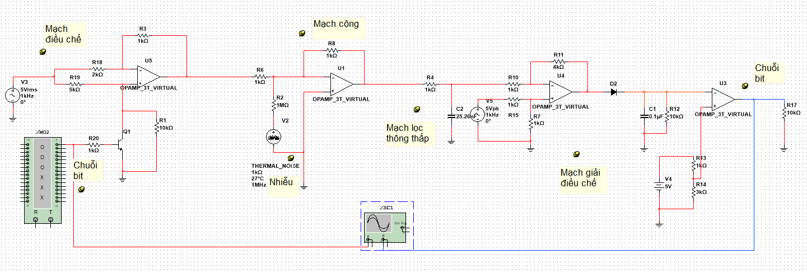

* Kết quả khi chạy thực nghiệm

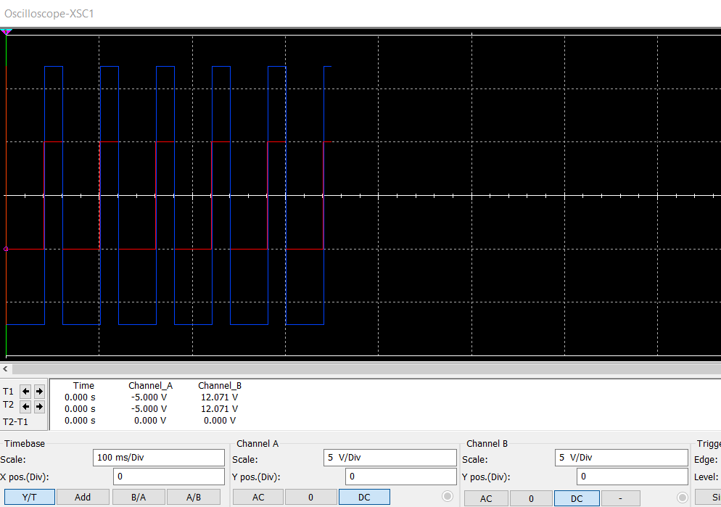

1. **Chức năng các khối**
   1. **Chuỗi bit**

Biến đổi chuỗi ký tự gửi đi là “CNTTBK” thành chuỗi bit

* Lắp mạch

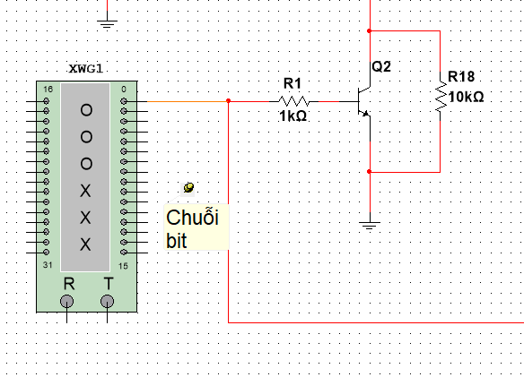

* Kết quả khảo sát

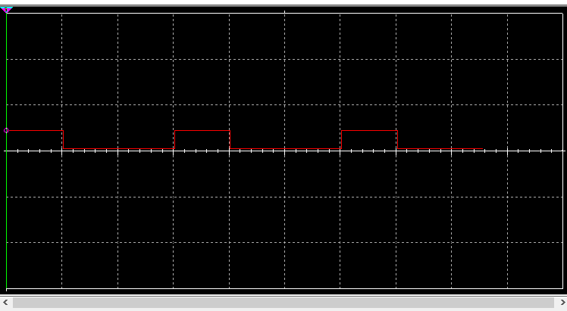

* 1. **Mạch điều chế**
     + - Điều chế số: là việc điều chế mà một sóng mang tương tự sẽ được biến đổi theo một chuỗi bit có chiều dài cố định hoặc thay đổi.
       - Tín hiệu điều chế được tạo ra bằng cách nhân toán học thành phần dãy bit cần điều chế và thành phần sóng mang: 𝑆(𝑡) = 𝐷(𝑡)𝐶(𝑡)
* Lắp mạch

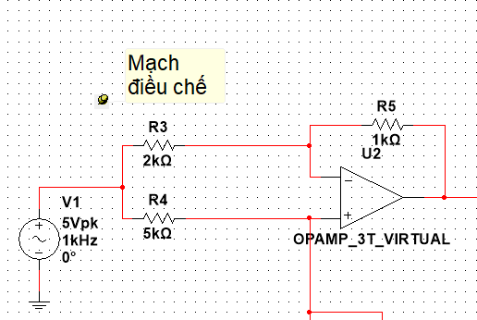

* Kết quả khảo sát

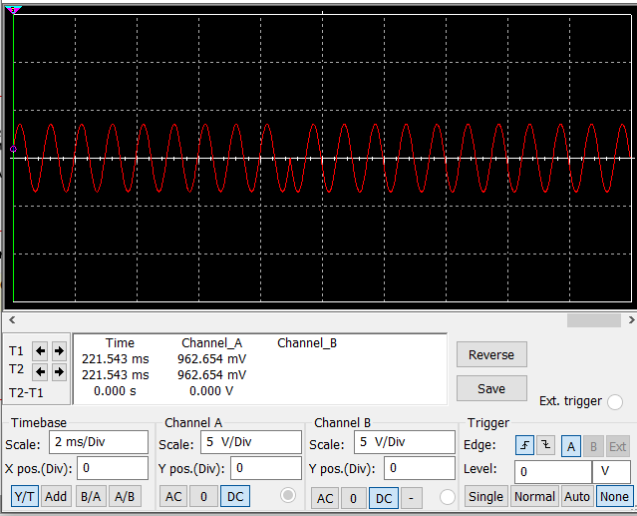

* 1. **Nhiễu**

Tạo tín hiệu nhiễu, khiến điện áp đầu ra không ổn định

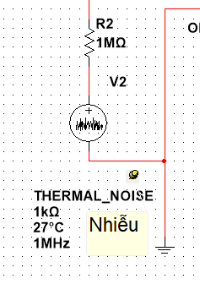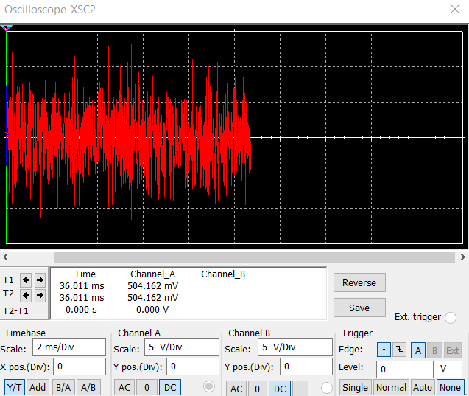

* 1. **Mạch cộng**

Điện áp đầu ra là tổng của các điện áp đầu vào

* Lắp mạch

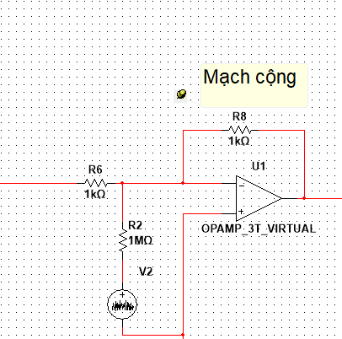

* Kết quả chạy thử

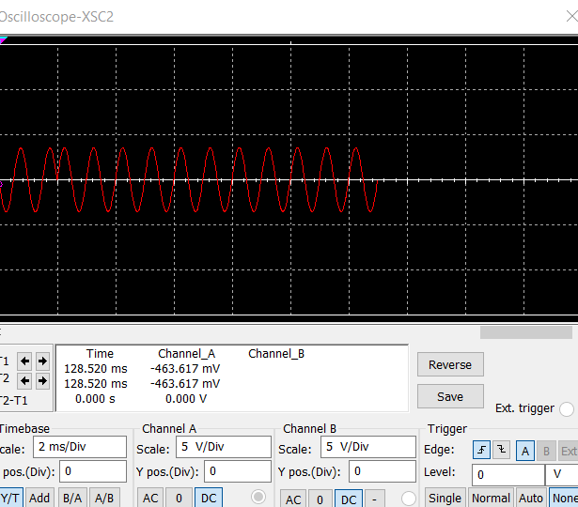

* 1. **Mạch lọc thông thấp**

- Lọc với tần số f=6,3 kHz

- Tín hiệu đầu vào có chứa thành phần tần số cao.

- Tín hiệu đầu ra không còn thành phần tần số cao nữa, chỉ giữ lại thành phần tần số thấp.

- Pha của tín hiệu đầu ra lệch so với pha của thành phần tần số thấp đầu vào.

* Lắp mạch

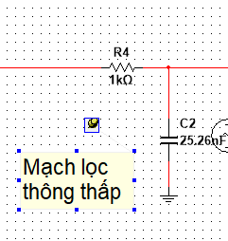

* Kết quả chạy thực nghiệm

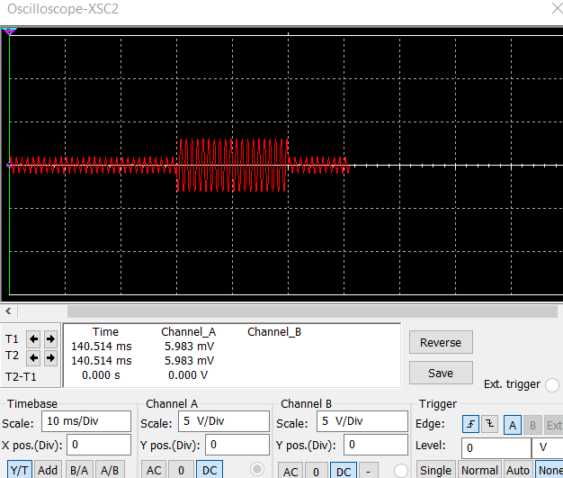

* 1. **Mạch giải điều chế**

* Mạch giải điều chế gồm 2 thành phần:

- Mạch phát hiện biên của tín hiệu

- Mạch so sánh biên để lấy tín hiệu ra.

* Mục đích của phát hiện biên:

- Xét tín hiệu 𝐸(𝑡) = 𝐶(𝑡) − 𝐷(𝑡)𝐶(𝑡) = (1 − 𝐷(𝑡))𝐶(𝑡)

- Do D(t) chỉ nhận 2 giá trị “1” và “-1” nên những thành phần cùng pha sẽ triệt tiêu. Tín hiệu 𝐸(𝑡) khi đó chỉ còn thành phần khác pha. Thành phần này sau đó được loại bỏ 1 chiều bằng cách sử dụng diode và làm phẳng bằng cách sử dụng tụ điện.

* Mục đích của so sánh biên: tín hiệu E(t) sau khi được loại bỏ 1 chiều và làm phẳng được đưa qua mạch so sánh 𝑉𝑟𝑒𝑓 để lấy giá trị đầu ra.

* Lắp mạch

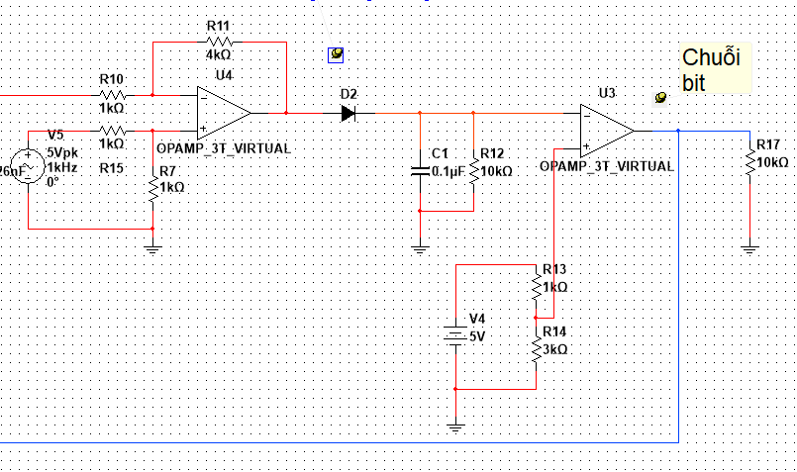

* Kết quả thực ngiệm

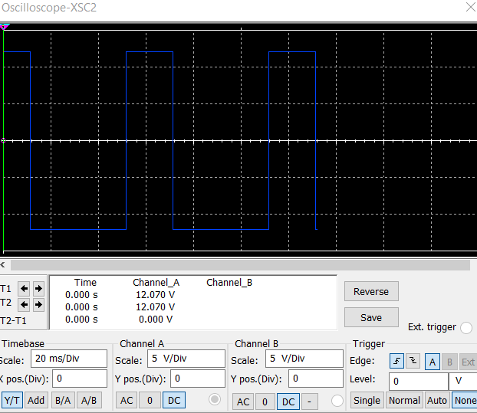

1. **Đo đạc chuỗi bit đầu ra khi có mạch lọc và không có mạch lọc**

* Khi có mạch lọc



* Khi không có mạch lọc

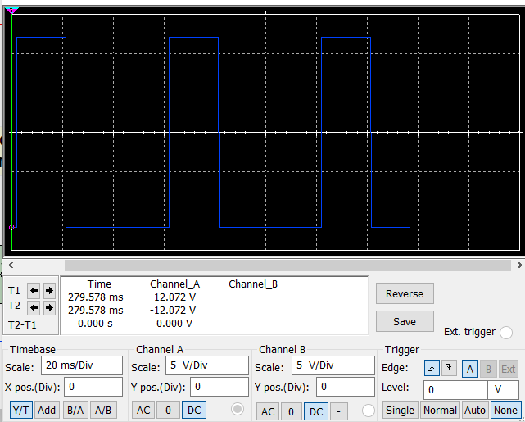

* Giải thích kết quả
  + Mạch lọc tín hiệu (filter) là mạch xử lý tín hiệu cho phép tín hiệu có tần số nhất định đi qua mạch, và cản trở những thành phần còn lại.
  + Khi không có mạch lọc, tín hiệu đầu ra sẽ không thay đổi

1. **Thay đổi mạch lọc với tần số cắt là 3KHz, 100KHz, 500KHz. Quan sát và giải thích kết quả đầu ra**

Với f=3 kHz

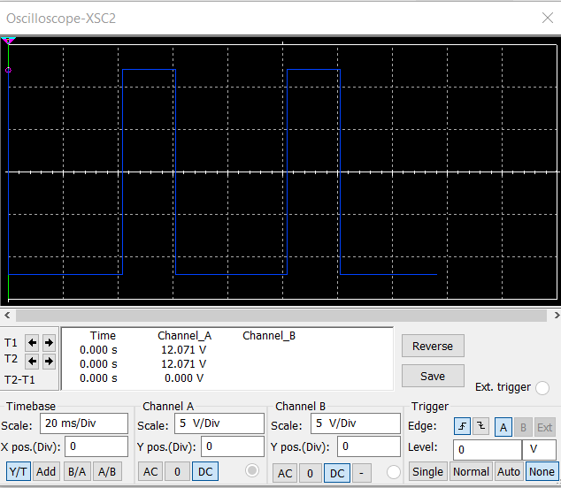

Với f=100 KHz

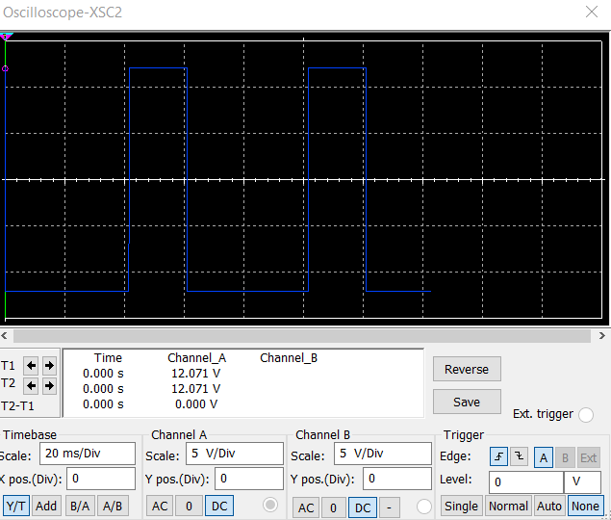

Với f=500KHz

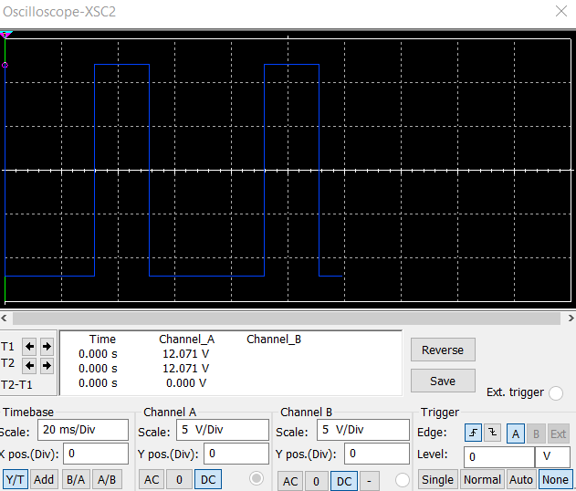

* Giải thích kết quả: vì Điều chế BPSK ở tần số 1 KHz nên mạch lọc với các tần số trên thì tín hiệu đầu ra không thay đổi